Тема недели № 34
9 Мая -День Победы
с 06.05.2020 – 08.05.2020 г.

Цель: Исторические события, значение охраны границ Родины. Военные профессии, техника. Уважение к памяти павших героев. Согласование сущ. и прилагательных в роде, числе, падеже. Слова-синонимы. Предлоги. Развитие речетворческих способностей на основе составления КГП; пересказов знакомых рассказов.
Утренняя зарядка
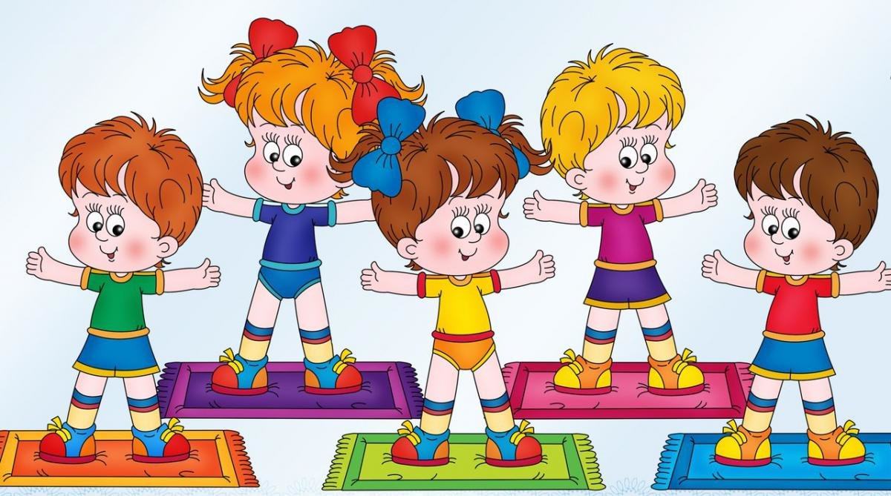
https://www.youtube.com/watch?v=6qv3Uc4vW3w
ОД: Природа и ребенок.
Предлагаем Вам просмотреть позновательное видео: Уроки тетушки Совы для детей и родителей на тему: «День Победы».
https://yandex.ru/video/preview/?filmId=18197039414447517662&text=уроки%20тетушки%20совы%20ко%20дню%20победы&text=уроки%20тетушки%20совы%20&path=wizard&parent-reqid=1588313852145233-758577505874033439100268-production-app-host-sas-web-yp-133&redircnt=1588313855.1

ОД: Физическое развитие.
http://dou8.edu-nv.ru/svedeniya-ob-obrazovatelnoj-organizatsii/938-dokumenty/6328-stranichka-instruktora-po-sportu

ОД: Лепка.
Тема: «Военная техника»

